Онлайн-уроки финансовой грамотности в МБОУ СОШ с.БольшойТруёв

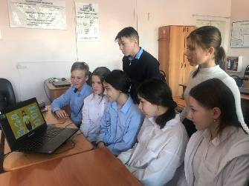
07 декабря 2022 обучающиеся 7«б» класса МБОУ СОШ с.БольшойТруев под руководством Булатовой А.Г.приняли участие в онлайн-уроке финансовой грамотности на тему «Вклады: как сохранить и приумножить». На уроке обучающиеся узнали, в чём различие простого и сложного процента по вкладу, что такое капитализация процентов, выяснили различие между срочными вкладами и вкладами до востребования. Также ребята узнали о том, что такое пролонгация вкладов. В заключении ребята пришли к выводу: перед тем, как оформить вклад в банке, необходимо убедиться в его надёжности. А надёжность любого банка определяется наличием лицензии и его участием в системе обязательного страхования вкладов.
